Сказка чарующих гор!!!
Львов - Сигишуара - Синая - Бухарест - Ришнов - Брашов - Бран – Львов
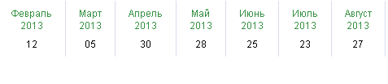
Экскурсионный тур с отдыхом в горах Румынии
День 1.
Львов. Подарок от компании. Пешеходная экскурсия “Только во Львове…”. Приглашаем на прогулку по средневековому Львову. Тут замирает время... По узеньким улочкам разливается аромат утреннего кофе, зовут своими перезвонами колокола... Костел Успения, Доминиканский Собор, Ратуша... Гостеприимно открывает свои двери Старая Аптека, а каждый камешек на площади Рынок несет через века свою историю... 21:00 выезд из Львова. Переезд по территории Украины. Пересечение границы. Переезд по таинственной Трансильвании…
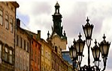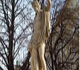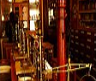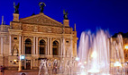
День 2.
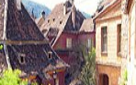
Румыния – страна загадочная и красивая. Переезд на Родину графа Дракулы – в Сигишоару… В долине реки Тырнава Маре сохранился один из средневековых городов Европы, "Жемчужина Трансильвании" - город Сигишоара. Здесь родился Влад Дракула, будущий военный губернатор Трансильвании и воевода Валахии. Улочки этого старинного города-крепости практически не изменились с детства нашего героя. Символом города Сигишоары является Башня с часами, в стенах которой открыт музей истории Сигишоары, а с балкона башни открывается великолепная панорама на город и окружающие пейзажи. Начинаются… горы, которыми можно любоваться бесконечно… Горы – высокие, красивые и разные. Небольшой тихий и уютный городок, расположенный в живописном месте на перевале, на высоте 1000 м, в одной из самых красивых долин Румынии, окруженной горами, высота которых превышает 2000 м, и хвойными лесами с чистым воздухом. Размещение в гостинице. Отдых. Ночлег в отеле.
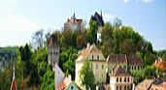
День 3.
Завтрак. Для всех желающих факультативная экскурсия в столицу Румынии Бухарест (38/30). Расположенный на Валашском плоскогорье у подножия Карпат, окруженный Дунаем, город стал столицей Валахии во время правления легендарного Влада Цепеша. Город парадоксов и контрастов, Бухарест сочетает в себе традиции Запада и Востока, что придает ему особый неповторимый колорит. Обзорная экскурсия по городу: Площадь Конституции, Дворец Парламента, внесенный в Книгу рекордов Гиннеса как самое крупное административное здание в мире после Пентагона, Площадь Революции, монумент Возрождения и здание правительства. Напротив этого места находится дворец первого румынского короля Карла Первого, в котором расположен Музей искусств.
Для всех желающих ночная экскурсия с факелами по старому городу Брашов (18/13€). Брашов - один из красивейших средневековых городов Румынии. Его шарм, усиленный гармоничным сочетанием готики, барокко, ренессанса и романтического стилей, очаровывает и дарит прекрасные воспоминания о месте, в котором остановилось время. Свободное время. Возвращение в Синаю. Ночлег в отеле.
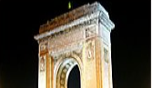
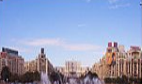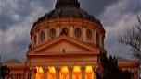
День 4.
Завтрак. Сегодня нас ожидает крепость Рышнов (18/16€) – могущественная крестьянская крепость, построенная на крутой скале в течение почти триста лет, с 14 по 17 века, для обороны от татарских набегов и вторжений турецких войск. Крепость как город в миниатюре содержала все сооружения, необходимые для быта и жизнедеятельности: церковь, жилые дома, мастерские, школу и т.д. Сегодня на территории крепости складывается иллюзия небольшого старого города, с узкими улочками и одноэтажными домиками. Из крепости открывается прекрасная панорама на близлежащий горный массив Бучеджь.
Всем желающим после посещения крепости предлагаем увидеть пещеру Castle Valley (10/8€). В недрах Трансильвании прячется целый мир, украшенный причудливыми узорами сталактитов и сталагмитов.
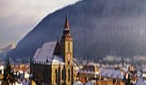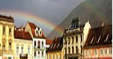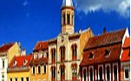
День 5.
Завтрак. Выселение из отеля. Всем желающим предлагаем посетить два самых красивых замка в Трансильвании – Замок Дракулы и дворец Пелеш (33/18€). В огромной долине, на краю могучей скалы возвышается неприступный и зловещий замок «Графа Дракулы». Серпантины лестниц, лабиринты подземных ходов, удивительная коллекция оружия и охотничьих трофеев… Страшная сказка о графе Дракуле снималась именно здесь… Но иногда хочется верить в сказку, пусть она даже очень страшная… Во-первых, с нами будет гид, а во-вторых, всем известно, что все сказки просто обязаны закончиться красиво! Окружают замок очень милые сувенирные лавочки, где можно приобрести подарки. Всех желающих приглашает «Комната Страха» - жуткое и захватывающее зрелище… Возвращение в город Синая. Экскурсия по летней резиденции королевской семьи Румынии, посещение одного из самых неповторимых музеев Европы – Замка «Пелеш», шедевра архитектуры и искусства.
Свободное время. В 16:00 выезд на Украину.
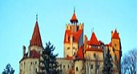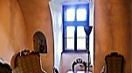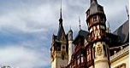
День 6.
Ориентировочно в 10.00 прибытие во Львов..

Стоимость тура
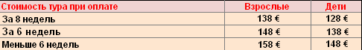
Стоимость тура ВКЛЮЧАЕТ:
• проезд автобусом туркласса
• проживание в отеле, завтрак (шведский стол)
• экскурсии по программе
• сопровождение руководителя группы, страхование.
Стоимость тура НЕ ВКЛЮЧАЕТ:
• рекомендованные программы и входные билеты
• консульский сбор – 35€
Ответственная за тур:
Менеджер: Ромас Виктория
Тел. 0931281283 , 0668728679 , 050 4030360
viktoriadance14@gmail.com
С ув. туристическая фирма «Туда-Сюда»

